Página reservada para o projeto de CAPA.

Estas são informações básicas que devem ter na estrutura do PE, os layouts, diagramação e disposições textuais ficam a critério dos autores

Orientando(a)
Coorientador(a), se houver
Orientador(a)

TÍTULO
Usar título curto e atrativo

Produto Educacional

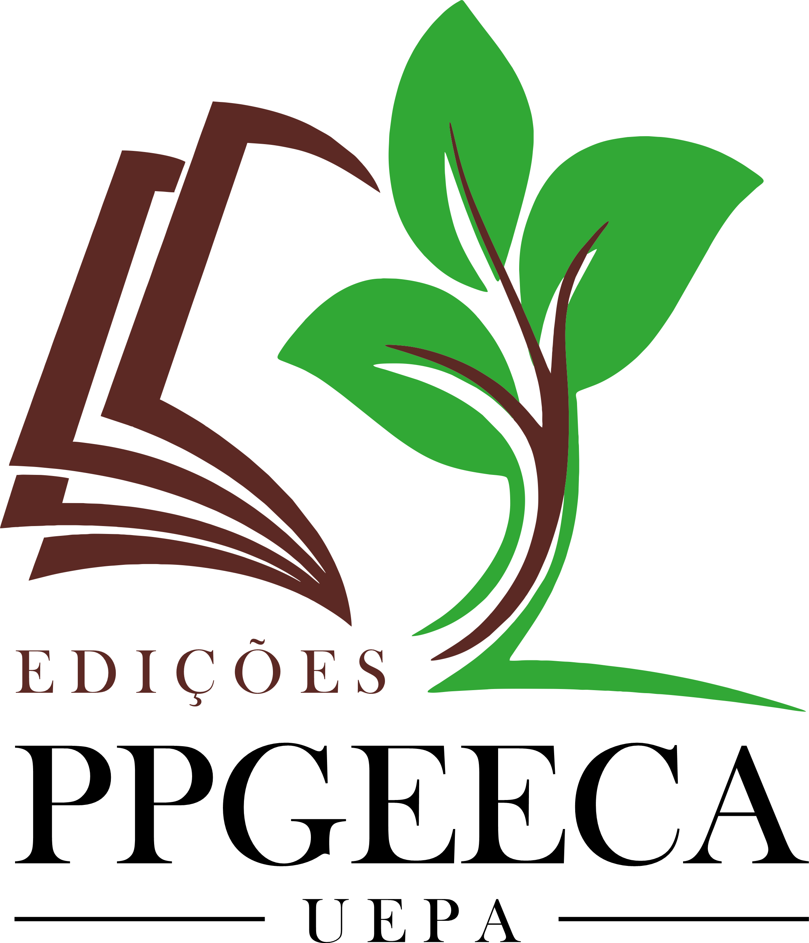
Página reservada para o projeto da segunda CAPA.

TÍTULO

Página reservada aos membros institucionais e do Selo Editorial.

 | Universidade do Estado do Pará
Reitor  Vice-Reitora  Pró-Reitora de Graduação  Pró-Reitor de Pesquisa e Pós-Graduação  Pró-Reitora de Extensão  Diretor do CCPPA  Coordenador do PPGEECA  Coordenadora Adjunta do PPGEECA | Clay Anderson Nunes Chagas  Ilma Pastana Ferreira  Ednalvo Apóstolo Campos  Jofre Jacob da Silva Freitas  Vera Regina da Cunha Menezes Palácios  José Roberto Alves da Silva  Ronilson Freitas de Souza  Sinaida Maria Vasconcelos
 | Selo Editorial Edições do Programa de Pós-graduação em Educação e Ensino de Ciências da Amazônia da Universidade do Estado do Pará
Editor-Chefe | Ronilson Freitas de Souza
Conselho Editorial | Ademir de Souza Pereira/ UFGD/ Dourados–MS  Antônio dos Santos Júnior/ IFRO/ Porto Velho–RO  Alcindo da Silva Martins Junior/ UEPA/ Salvaterra-PA  Attico Inacio Chassot/ UFRGS/ Porto Alegre–RS  Andréa Pereira Mendonça/ IFAM/ Manaus-AM  Bianca Venturieri/ UEPA/ Belém-PA  Camila Maria Sitko/ UNIFESSPA/ Marabá-PA  Danielle Rodrigues Monteiro da Costa/ UEPA/ Marabá-PA  Diego Ramon Silva Machado/ UEPA/ Belém-PA  Erick Elisson Hosana Ribeiro/ UEPA/ Castanhal-PA  France Fraiha Martins/ UFPA/ Belém-PA  Frederico da Silva Bicalho/ UEPA/ Belém-PA  Fernanda Cátia Bozelli/ UNESP/ Ilha Solteira–SP  Gildo Girotto Junior/ UNICAMP/ Campinas -SP  Gilson Cruz Junior/ UFOPA/ Santarém–PA  Inês Trevisan/ UEPA/ Barcarena-PA  Ives Solano Araujo/ UFRGS/ Porto Alegre–RS  Jacirene Vasconcelos de Albuquerque/ UEPA/ Belém-PA  Jesus de Nazaré Cardoso Brabo/ UFPA/ Belém-PA  José Fernando Pereira Leal/ UEPA/ Castanhal-PA  João Elias Vidueira Ferreira/ IFPA/ Tucuruí-PA  Klebson Daniel Sodré do Rosário/ UEPA/ Paragominas-PA  Leandro Passarinho Reis Júnior/ UFPA/ Belém-PA  Leonir Lorenzetti/ UFPR/ Curitiba -PR  Luciana de Nazaré Farias/ UEPA/ Belém-PA  Luely Oliveira da Silva/ UEPA/ Belém-PA  Lucicléia Pereira da Silva/ UEPA/ Belém-PA  Luis Miguel Dias Caetano/ UNILAB/ Redenção–CE  Maria Inês de Freitas Petrucci Rosa/ UNICAMP/ Campinas -SP  Milta Mariane da Mata Martins/ UEPA/ Conceição do Araguaia-PA  Priscyla Cristinny Santiago da Luz/ UEPA/ Moju-PA  Sandra Kariny Saldanha de Oliveira/ UERR/ Boa Vista-RR  Sinaida Maria Vasconcelos/ UEPA/ Belém-PA  Thiago Antunes-Souza/ UNIFESP/ Diadema–SP  Vitor Hugo Borba Manzke/ IFSul/ Pelotas-RS  Wilton Rabelo Pessoa/ UFPA/Belém-PA

Página reservada para o projeto da terceira CAPA.

TÍTULO

Página reservada para registros e créditos.
© EDPPGEECA/UEPA 202x

Realização
Programa de Pós-Graduação em Educação e Ensino de Ciências na Amazônia - PPGEECA

Apoio
Universidade do Estado do Pará – UEPA
Centro de Ciências Sociais e Educação – CCSE
Centro de Ciências e Planetário do Pará – CCPPA

Projeto Gráfico e Diagramação | Assistente Editorial
Nome completo | Renata do Socorro Moraes Pires
Revisão Gramatical e Ortográfica | Revisão Técnica
Nome completo | Nome completo do(a) orientador(a)
 | Nome completo do(a) coorientador(a), se houver
 | Nome completo do(a) avaliador 1
 | Nome completo do(a) avaliador 2

FICHA CATALOGRÁFICA
Deve ser solicitado igualmente feito para a dissertação
O registro de ISBN é feito para a secretaria do PPGEECA

O conteúdo e seus dados em sua forma e confiabilidade são de responsabilidade exclusiva de seu(s) respectivo(s) autor(es), inclusive não representam necessariamente a posição oficial da Edições PPGEECA.
Todo conteúdo foi previamente submetido à avaliação pelos membros da banca de dissertação, tendo sido aprovado para a publicação com base em critérios estabelecidos previamente pelo colegiado do PPGEECA.

Esta obra está licenciada com uma Licença Creative Commons Atribuição-NãoComercial 4.0 Internacional.

Selo Editorial Edições do Programa de Pós-graduação em Educação e Ensino de Ciências da Amazônia da Universidade do Estado do Pará (EDPPGEECA/UEPA)
Rod. Augusto Montenegro, Km 03, S/Nº - Mangueirão/ Belém–PA/ Brasil
CEP: 66640-000
E-mail: ppgeeca@uepa.br
Fone: (91) 3284-9597
Site: https://paginas.uepa.br/ppgeeca/
Sobre os autores
Foto (opcional)
NOME
Mini currículo.
E-mail:
ID Lattes:
ORCID:

Foto (opcional)
NOME
Mini currículo.
E-mail:
ID Lattes:
ORCID:

DESCRIÇÃO TÉCNICA DO PRODUTO EDUCACIONAL

Categoria e tipo deste produto e: disponível em:
https://www.gov.br/capes/pt-br/centrais-de-conteudo/ORIENTACOES_REGISTRO_PRODUCAO_TECNICA_TECNOLOGICA_ENSINO.pdf
Nome do produto: <<Título em Língua Portuguesa>>/ <<Título em Língua Inglesa>>
Origem do Produto: Trabalho de Dissertação intitulado <<Inserir Título da Dissertação>> e desenvolvido no Mestrado Profissional em Educação e Ensino de Ciências na Amazônia (PPGEECA) da Universidade do Estado do Pará (UEPA, na Linha de Pesquisa xxxx, visando solucionar o problema de pesquisa “xxxxxx” previamente identificado.
Público-alvo: (a qual o PE se destina)
Finalidade: <<Qual a finalidade deste PE? (até 255 caracteres já com espaços)>>
Nível de Ensino a que se destina o produto:
Caráter inovador do PE: <<Relatar se ele tem alto teor inovador (desenvolvimento com base em conhecimento inédito); médio teor inovador (combinação e/ou compilação de conhecimentos pré-estabelecidos) ou baixo teor inovador (adaptação de conhecimento existente) (até 200 palavras ou 1000 caracteres) >>
Replicabilidade: <<a possibilidade de replicabilidade, incluindo justificativa (até 500 caracteres com espaço) >>
Setor da Sociedade beneficiado pelo impacto: <<OBS: SEMPRE preencher este campo com ‘Educação>>
Impacto do PE: breve relato sobre o impacto da aplicação do produto, indicando local onde foi desenvolvido, público-alvo e abrangência de aplicabilidade (até 200 palavras ou 1000 caracteres)
Forma de avaliação (validação) do PE: explicar a forma de aplicação e análise do produto educacional.
Organização do Produto: <<o que compõe o produto>>
Registro do Produto: <<Informações da ficha catalográfica e validação>>
Disponibilidade:
Divulgação:
Apoio Financeiro:
URL: <<Produto acessível no site do ---e no Repositório ----(<<incluir link>>).>>
Idioma: Português
Cidade/País:
Ano:

Página reservada para a folha de aprovação de validação do produto educacional (Solicite a assinatura da coordenação à Secretaria do PPGEECA)
 | UNIVERSIDADE DO ESTADO DO PARÁ  PRÓ-REITORIA DE PESQUISA E PÓS-GRADUAÇÃO  PROGRAMA DE PÓS-GRADUAÇÃO EM EDUCAÇÃO E  ENSINO DE CIÊNCIAS NA AMAZÔNIA (PPGEECA) | 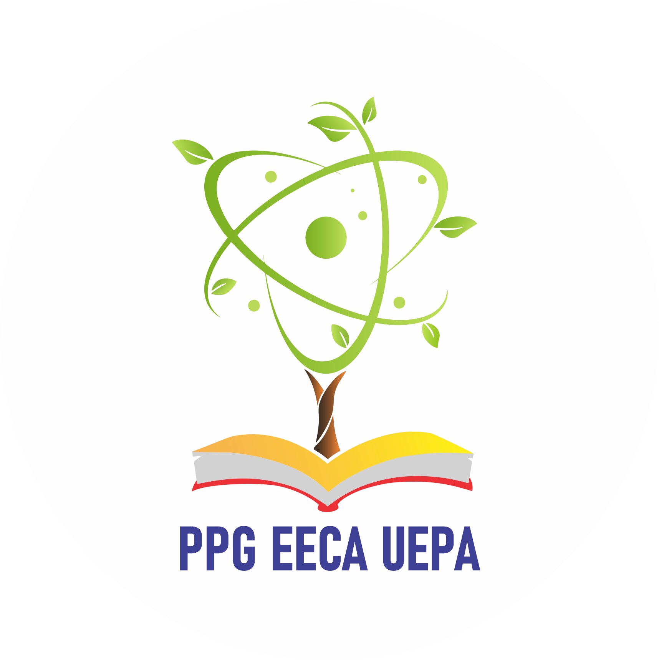

FOLHA DE APROVAÇÃO E VALIDAÇÃO
DO PRODUTO EDUCACIONAL

Nome do(a) Mestrando(a)

Título do Produto Educacional

Produto Educacional de Dissertação de Mestrado apresentado ao Programa de Pós-Graduação em Educação e Ensino de Ciências na Amazônia (PPGEECA), da Universidade do Estado do Pará para obtenção do título de Mestra em Educação e Ensino de Ciências na Amazônia.

XXXX e XXXX conforme descrito na ata de exame de defesa da dissertação, ocorrido em xx de xxxx de 202x.

Banca Examinadora

Nome completo do(a) orientador(a) com titulação (Nome da IES)
Nome completo do(a) membro interno com titulação (Nome da IES)
Nome completo do(a) membro externo com titulação (Nome da IES)

Belém-Pará, xx de xxxx de 202x.
Espaço para assinatura

Nome do(a) Coordenador(a)/coord. Adjunto do Programa
Xxxxxx do Programa de Pós-Graduação em Educação
e Ensino de Ciências na Amazônia (PPGEECA/UEPA)

Programa de Pós-Graduação em Educação e Ensino de Ciências na Amazônia/UEPA
E-mail: ppgeeca@uepa.br/ Telefone: (91) 3284-9597

SUMÁRIO

APRESENTAÇÃO

TEXTO DO PE
APRESENTAÇÃO DO REFERENCIAL TEÓRICO-METODOLÓGICO

DEMAIS TÓPICOS SÃO LIVRES DE ACORDO COM A NECESSIDADE

TEXTO DO PE

...

Página reservada para o projeto gráfico da quarta capa


Estes logos devem permanecer para caraterização institucional. (excluir este texto na versão final)

